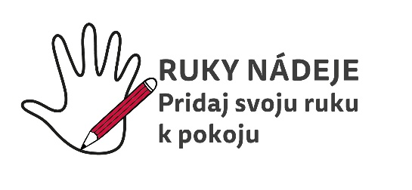
Modlitba za pokoj vo svete
Pane Ježišu, chceme byť nástrojmi Tvojho pokoja.
Vkladáme svoje ruky do Tvojich rúk a spolu s deťmi v Peru aj na celom svete Ťa prosíme za pokoj.
Tam, kde je hnev – pomôž nám prinášať lásku.
Tam, kde je bolesť – pomôž nám odpúšťať.
Tam, kde je hádka – pomôž nám prinášať jednotu.
Tam, kde je smútok – pomôž nám prinášať radosť.
Tam, kde je tma – pomôž nám prinášať svetlo.
Tam, kde je strach – pomôž nám prinášať nádej.
Nauč nás skôr dávať než brať, skôr potešiť než čakať na potešenie, skôr odpúšťať než čakať na odpustenie.
Spoj nás, Pane, všetky deti sveta – nech sú naše ruky rukami nádeje a pokoja.
Amen.

Modlitba za pokoj vo svete
Pane Ježišu, chceme byť nástrojmi Tvojho pokoja.
Vkladáme svoje ruky do Tvojich rúk a spolu s deťmi v Peru aj na celom svete Ťa prosíme za pokoj.
Tam, kde je hnev – pomôž nám prinášať lásku.
Tam, kde je bolesť – pomôž nám odpúšťať.
Tam, kde je hádka – pomôž nám prinášať jednotu.
Tam, kde je smútok – pomôž nám prinášať radosť.
Tam, kde je tma – pomôž nám prinášať svetlo.
Tam, kde je strach – pomôž nám prinášať nádej.
Nauč nás skôr dávať než brať, skôr potešiť než čakať na potešenie, skôr odpúšťať než čakať na odpustenie.
Spoj nás, Pane, všetky deti sveta – nech sú naše ruky rukami nádeje a pokoja.
Amen.

